Light & Joy II
Un week-end pour tous les jeunes du diocèse pour vivre dans la foi et la joie l’ordination d’un nouveau prêtre pour le diocèse de Soissons

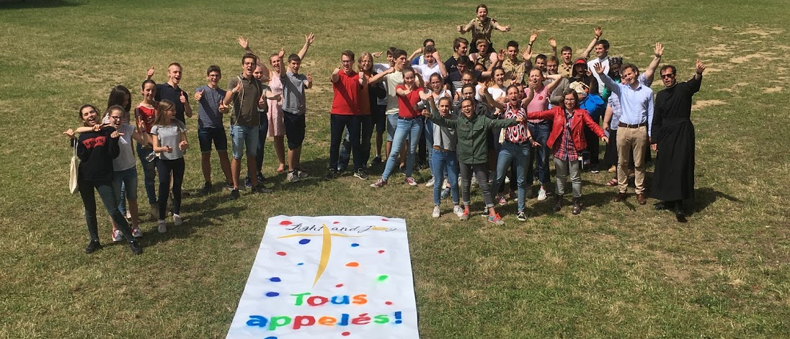

Qui : Tous les jeunes à partir de 12 ans : collégiens, lycéens, jeunes en aumônerie paroissiale, scouts, jeunes engagés dans différents mouvements etc. Pour les jeunes 18+ il y aura la possibilité de s’investir comme « capitaine » pour aider dans le fonctionnement.
Quand : du samedi 29 juin 2019 à 14h jusqu’au dimanche 30 juin après la messe d’ordination (vers 17h)
Où : au collège Saint-Paul de Soissons (nuit et repas au collège)
Transport : chaque groupe s’organise pour emmener ses jeunes à Soissons
Coût : 15 €
Organisé par : les animateurs de jeunes de la zone de Soissons, soutenus par le SDJEV
Encadré par : des prêtres et religieuses ; des intervenants en pastorale qui ont l’habitude de proposer des animations de qualité aux jeunes ; des jeunes étudiants
Pour faire quoi : se retrouver entre jeunes du diocèse pour partager sa foi et célébrer de manière festive l’ordination d’un nouveau prêtre pour le diocèse de Soissons. Au programme : convivialité, témoignages, discussions en petits groupes autour du thème de la vocation et du prêtre, veillée autour du feu avec spectacle, soirée louange, grand jeu, musique etc.

L’édition 2018 fut une grande réussite que la cinquantaine de jeunes participants ont vraiment appréciée. A nous de « vendre » l’édition 2019 aux jeunes par un enthousiasme débordant de joie !
Concrètement, « Light & Joy 2018 » c’était :

- Un accueil et des jeux d’animation pour que personne ne sente perdu et pour faire connaissance
- Des témoins et des intervenants charismatiques sur le thème de la vocation
- Un dîner de qualité grâce au « food-truck » (délicieuses pizzas)
- L’occasion de rencontrer et d’échanger avec notre évêque de façon privilégiée lors de la soirée passée ensemble
- Une magnifique soirée louange pour danser, chanter, prier, recevoir le sacrement de réconciliation, animée par des musiciens qui ont l’habitude, qui « savent faire » avec les jeunes !
- Une joyeuse veillée organisée par les scouts, avec jeux et animations pour mettre de l’ambiance et s’amuser!
- Une nuit d’adoration du Saint-Sacrement, par petits groupes qui se relaient toutes les heures dans la chapelle du collège, réaménagée pour l’occasion : de l’avis de tous « une expérience inoubliable ! »
- Des temps de prière de l’Eglise (laudes…)
- Un excellent petit-déjeuner gastronomique préparé par des paroissiens, avec brioches, gâteaux, Nutella, jus d’orange, céréales etc…
- Des échanges par groupes autour de la vocation et du déroulement de la messe d’ordination
- Encore des jeux pour se détendre et s’amuser avec d’autres jeunes
- Un pique-nique géant sur le parvis de la Cathédrale
- La superbe vue de Soissons grâce à la montée dans la tour de la Cathédrale
- Un concert de louange sur ce même parvis, animé par un groupe de pop-louange (Uni’T)
- La messe d’ordination, suivie aux premières loges, grâce aux places réservées pour les jeunes !
- Bonus : des petits cadeaux distribués au cours du week-end (sac-à-dos…)

Objectifs de ces week-end « Light & Joy » :

- Favoriser la rencontre des jeunes croyants de notre diocèse
- Leur faire découvrir qu’ils ne sont pas seuls à croire en Dieu, qu’ils sont nombreux à vouloir mettre leurs pas dans ceux du Christ et à souhaiter vivre de sa Parole
- Leur permettre de réfléchir sur la vocation religieuse, et mieux comprendre le rôle des prêtres et des personnes engagées dans la vocation religieuse
- Leur donner de vivre leur foi de manière festive et joyeuse,
- Rendre grâce pour cette ordination et faire église autour de ce nouveau prêtre
- Abolir le sentiment que l’Eglise de notre diocèse est une Eglise pour les « cheveux gris » dans laquelle les jeunes n’ont pas leur place
- …
- …
- Et donc…favoriser l’éclosion des vocations

